<https://phimmoichills.net/>

Bật Dev Tools lên sẽ bị chặn.



Tải Extension Network Sniffer để lấy dữ liệu network hiện tại.

<https://chrome.google.com/webstore/detail/network-sniffer/coblekblkacfilmgdghecpekhadldjfj?hl=vi>

Truy cập và chọn phim cần xem.

Mở Network Sniffer lên, và thực hiện tải lại trang web.

Thực hiện tìm đường dẫn file stream, hiện tại domain là so-trym.topphimmoi.org, có thể thực hiện lọc.

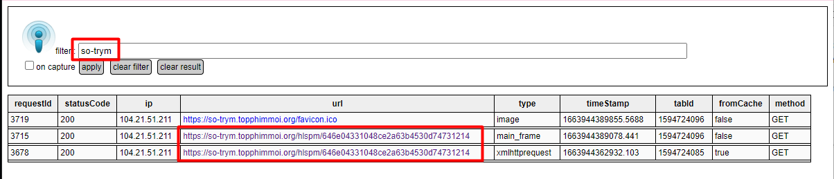

Copy đường dẫn stream:

<https://so-trym.topphimmoi.org/hlspm/646e04331048ce2a63b4530d74731214>

Lấy được id của stream chính là các kí tự cuối, thực hiện thay đường dẫn lại như sau:

[https://so-trym.topphimmoi.org/raw/646e04331048ce2a63b4530d74731214/index.m3u8](https://so-trym.topphimmoi.org/raw/%3cid_stream%3e/index.m3u8)

Thực hiện tải thông qua Command Line.